

课 程 实 验 报 告

课程名称： 计算机系统基础

专业班级： 计科2003班
学 号： U202015374
姓 名： 张隽翊
指导教师： 张 宇
报告日期： 2022年 月 日

计算机科学与技术学院
目录

实验2： Binary Bombs（二进制炸弹） 1
实验3： 缓冲区溢出攻击 3
实验总结 4

实验2： Binary Bombs（二进制炸弹）

2.1 实验概述
介绍本次实验的目的意义、目标、要求及安排等
（1）实验目的
本次实验中，使用课程所学知识拆除一个“Binary Bombs”（二进制炸弹，下文简称炸弹）来增强对程序的机器级表示、汇编语言、调试器和逆向工程等方面原理与技能的掌握。
一个二进制炸弹“Binary Bombs”文件是一个Linux可执行C程序，包含phase1~phase6共六个阶段。炸弹运行的每个阶段要求输入一个特定的字符串，若输入符合程序预期，该阶段的炸弹就被“拆除”，否则炸弹“爆炸”并打印输出“BOOM!!!”字样。实验目标是拆除尽可能多的炸弹。
每个炸弹阶段考察机器级语言程序的一个不同方面，难度逐级递增：
①阶段1：字符串比较
②阶段2：循环
③阶段3：条件、分支（含switch语句）
④阶段4：递归调用、栈
⑤阶段5：指针
⑥阶段6：链表、指针、结构
另外还有一个隐藏关卡，需要在第四阶段的解之后附加一个特定的字符串才能出现。
为了完成二进制炸弹拆除任务，需要使用gdb调试器和objdump来反汇编炸弹的可执行文件，并单步跟踪调试每一阶段的机器代码，从中理解每一段汇编语言代码的行为或作用，进而设法推断出拆除炸弹所需的目标字符串。为此可能需要在每一阶段的开始代码前和引爆炸弹的函数设置断点，便于调试。
（2）实验要求
①熟练使用gdb调试器和objdump反汇编工具；
②单步跟踪调试每一阶段的机器代码；
③理解汇编语言代码的行为或作用；
④“推断”拆除炸弹所需的目标字符串；
⑤在各阶段的开始代码前和引爆炸弹函数前设置断点，便于调试。
（3）实验环境
实验语言为C语言和at&t汇编语言，实验环境为32位Linux系统。

2.2 实验内容
介绍本次实验的总体主要内容
阅读bomb.c源文件，分析main函数的结构可以发现：
（1）输入无参数时，main函数从stdin读取一个字符串；输入有参数时，main函数从一个文件中读取字符串输入。前一种读入对应一行行输入密码的破解方式，后一种读入对应从答案文本中读取密码的破解方式，避免我们在“拆解”后面几个阶段的炸弹时频繁输入前几个阶段的密码。
（2）六个阶段的处理流程都是：读取字符串，分析字符串，当前阶段炸弹拆除。最后几行的注释提醒我们还存在隐藏阶段。
正式开始前，使用objdump -d bomb > asm.txt对bomb可执行文件进行反汇编，并将汇编代码输出到asm.txt中，便于后续查看分析。

2.2.1 阶段1 破解<phase_1>
1.任务描述：给出阶段1的任务描述
2.实验设计：给出解题思路分析和拟采用的技术和方法等
3.实验过程：详细描述实验的具体过程
4.实验结果：给出阶段1的实验结果和必要的结果分析
……
根据main函数逻辑，第一个输入由phase_1函数进行分析。在asm.txt中定位到phase_1函数，如下图所示。
（图片：定位到phase_1函数）
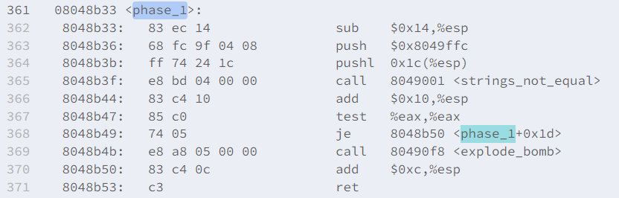
可以看到，在phase_1函数中调用了strings_not_equal函数（Line 365），并以其返回值作为分支依据（Line 367），当且仅当返回值（存放在EAX寄存器中）为0时“拆除”成功，否则“拆除”失败，调用explode_bomb函数输出提示信息。
转到strings_not_equal函数，如下图所示。
（图片：定位到strings_not_equal函数）
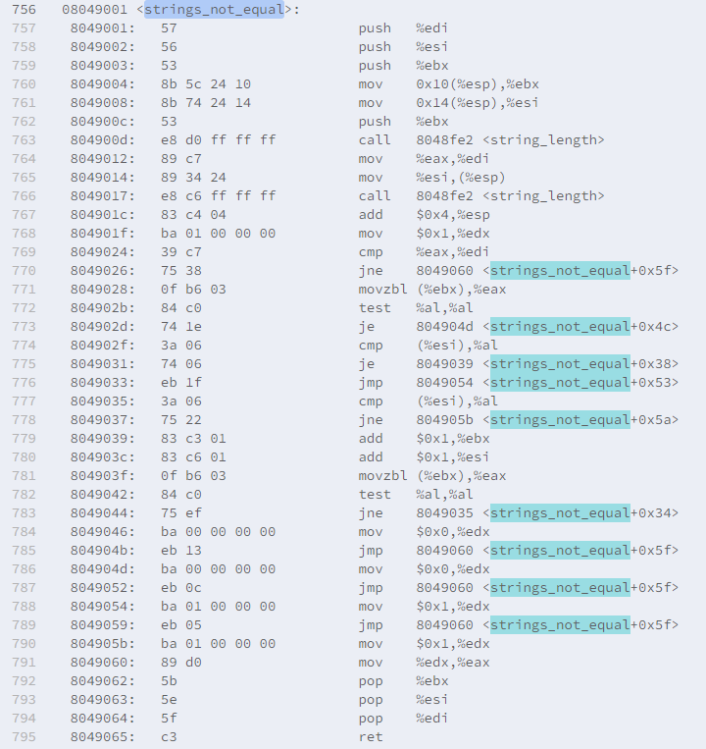
继续查找string_length函数，如下图所示。
（图片：定位到string_length函数）
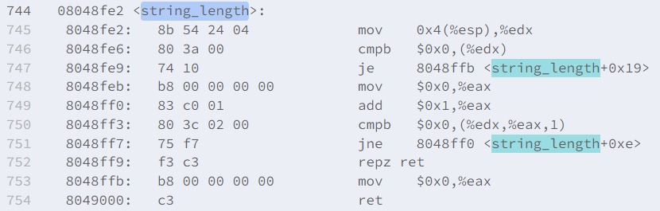
从函数名称和函数功能得知，string_length函数将传入的参数0x4(%esp)作为字符串首址，计算字符串的长度，将返回值存放在EAX寄存器中。
回到main函数中调用phase_1函数前后的相应位置进行分析，如下图所示。
（图片：main函数中调用phase_1函数上下文）
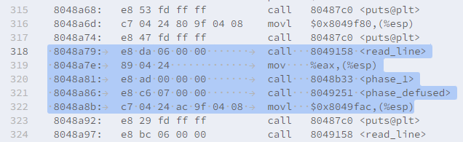
在Line 320调用phase_1前，有Line 318的调用read_line，并在Line 319将返回值存入ESP寄存器指向的地址。据此分析得出phase_1函数的功能如下图所示。
（图片：phase_1函数功能分析）

显然0x8049ffc处就是第一句答案字符串的地址，在gdb中使用x/s 0x8049ffc查看该处的字符串。
（图片：gdb查看0x8049ffc处字符串）

综上，第一关的密码为：……。运行程序测试，发现第一个“炸弹”被成功拆除。
（图片：测试第一个密码串）

哇哦！

2.2.2 阶段2 破解<phase_2>
1.任务描述：给出阶段x的任务描述
2.实验设计：给出解题思路分析和拟采用的技术和方法等
3.实验过程：详细描述实验的具体过程
4.实验结果：给出阶段x的实验结果和必要的结果分析
第二关。
查看main函数中调用phase_2函数前后的语句，与调用phase_1类似。
（图片：main函数中调用phase_2函数上下文）
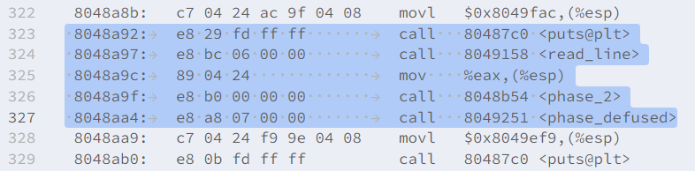
转到phase_2函数，如下图所示。
（图片：定位到phase_2函数）

Line 382行调用了read_six_numbers函数，由函数名称猜想其功能是读入六个数字。转到read_six_numbers函数，如下图所示。
（图片：定位到read_six_numbers函数）
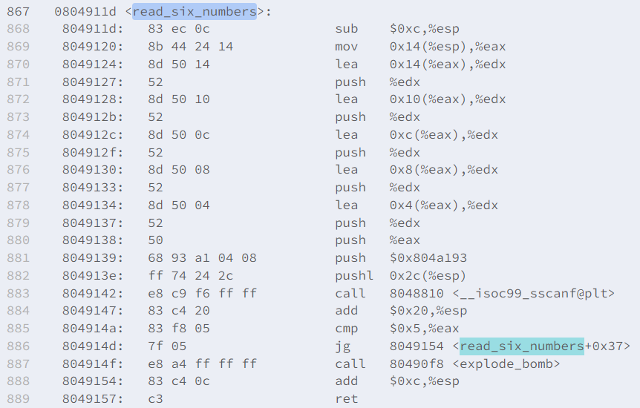
从read_six_numbers函数返回，执行完Line 383行的指令后，我们输入的六个数字已经依次存放在0x4(%esp)、0x8(%esp)、0xc(%esp)、0x10(%esp)、0x14(%esp)、0x18(%esp)对应的存储单元中。回到phase_2函数继续分析。
观察发现，Line 388至Line 395构成一个循环体，Line 387将EBX寄存器初始化为1然后进入循环，退出循环的条件是EBX寄存器存储的值等于6，循环更新语句在Line 393，每次将EBX寄存器加一。在Line 384有指令cmpl $0x0, 0x4(%esp)，这是将输入的第一个数与0作比较，通过下一行的跳转条件我们得知输入的第一个数需要大于等于0，否则会引爆“炸弹”。
（图片：Line 384的具体截图）

分析循环逻辑得知，每次将输入的后一个数与前一个数加上EBX寄存器的值进行比较，不等则会引爆“炸弹”。而EBX寄存器的值在每次循环中分别为1、2、3、4、5，故输入的数字序列（记作需要满足以下条件：
①

2.3 实验小结
对本次实验使用的理论、技术、方法和结果进行总结。描述一下通过实验你有哪些收获。

实验3： 缓冲区溢出攻击

3.1 实验概述
介绍本次实验的目的意义、目标、要求及安排等

3.2 实验内容
介绍本次实验的总体主要内容

3.2.1 阶段1 XXXXXXX
1.任务描述：给出阶段1的任务描述
2.实验设计：给出解题思路分析和拟采用的技术和方法等
3.实验过程：详细描述实验的具体过程
4.实验结果：给出阶段1的实验结果和必要的结果分析
……

3.2.x 阶段x XXXXXXX
1.任务描述：给出阶段x的任务描述
2.实验设计：给出解题思路分析和拟采用的技术和方法等
3.实验过程：详细描述实验的具体过程
4.实验结果：给出阶段x的实验结果和必要的结果分析

3.3实验小结
对本次实验使用的理论、技术、方法和结果进行总结。描述一下通过实验你有哪些收获。

实验总结
全面总结实验成果，描述通过实验得到收获（400字以上）

